八、水月観音

今から約四百年も昔の永禄十二年（一五六九）のある日のことです。品川の辺りは、小田原の北条軍と甲州（山梨県）の武田軍の戦いで、すつかり焼け野原になつていました。いつしか日は西に傾き、品川の海は、夕日でさざ波が赤く染まっています。
一人のみすぼらしいみなりのお坊さんが、波が打ち寄せる砂浜の松の根っこに腰を下ろして、近くを通りかかった漁師たちに、世にも不思議な出来事について話し始めました。

「私が、この品川の土地で仕事に失敗して、ようやく流れ着いた甲州で、聞いた不思議な話しをいたしましょう。」
その話しというのは、この九月の初めに品川を攻めた、武田軍の武将、竹森陰村が甲州に帰って間もない、ある夜のことです。陰村の寝ている部室から異様な叫び声が聞こえてきて、家来たちを驚かせました。
「私は、武蔵の国品川の観音である。急いで元の場所に送り返されよ。」
と、いく度ともなく繰り返すのです。驚いた家来が、陰村の部屋にかけつけると、数日前から原因不明の高熱で、寝ているはずの陰村が、鬼のような顔をして立っていました。このような奇怪な出来事が、いく晩も続いたそうです。
勇ましい武将として名を上げた陰村も、顔は青白く、ほほの肉が落ちて、目はくぼんで気が狂ったように見えます。家来は、どうしたらよいものかと大変心配しましたが、実は思いあたることがあったのです。
それは、戦いで品川の神社や寺を焼き払った時、戦利品として持ちかえった観音像のことです。
「これは、観音像のたたりにちがいない。」と、
早速近くの村に、お堂を建てて、観音像を祀りました。ところが、今度はお参りをした村人が、気が狂ったように、
「品川に帰りたい。品川に帰りたい。」と、
口ばしったそうです。こうなると、村人たちは、観音像が怖くてたまりません。何とかして観音像を品川へ送り返したいと、思いましたが、関所を通るのが難しく、どうしたものかと、すつかり悩んでしまいました。
たまたま、私が、品川の住人であったことを知った村人は、
「観音像を品川に届けてほしい。」
とたのんで来ました。観音像を見た私は、なつかしい故郷の品川に帰りたくなり、観音像をふところに入れて、夢中で歩き続けてきました。
観音像のお導きとでもいうのでしょうか、いくつかの関所や難所を無事通り抜け、旅の間も、人びとの恵みを受けながら、やっとのことで、品川にたどり着いたのです。

話し終えると、ふところから、ぼろきれに包まれた小さな観音像を、ていねいに取り出しました。金色に輝く観音像は、こうして品川の地に帰ったのです。
このすばらしい観音像は「水月観音」と呼ばれ、南品川の品川寺（南品川三丁目五番十七号）のご本尊として、今日まで大切にまもり伝えられています（水月観音とは、水に映った名月のように美しいことから、名づけられたものです。）。品川寺は、今から約千二百年前の大同年間（八〇六～八〇九）に建てられ、品川区内では最も古い寺です。本尊の水月観音は、その昔、弘法大師が、東国に仏の教えを広める旅をしていた時、この地に安置したものと言われ、その後も長く守り伝えられてきたものです。
観音像は、たいへんやさしい、親しみのある仏様です。その姿を三十三に変えて、人々を救ってくださると信じられています。

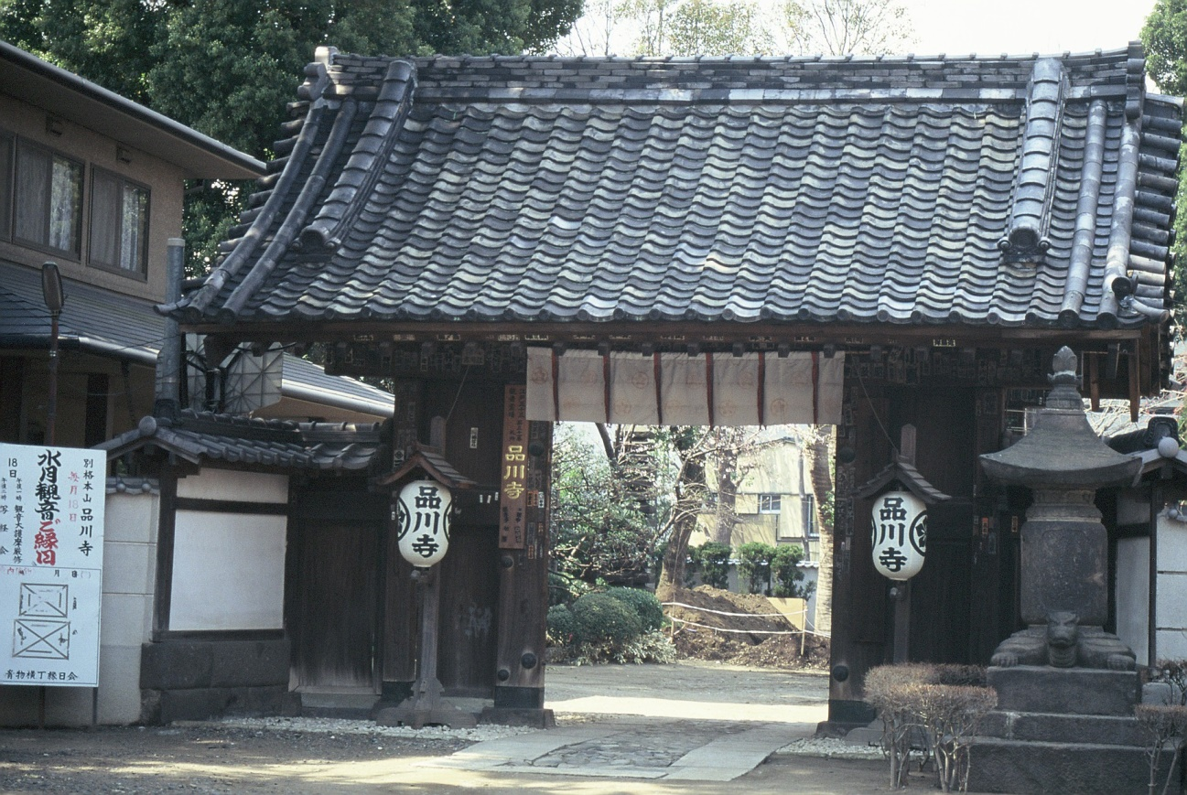
品川寺（南品川3－5－17）
撮影日：1987年（昭和62年）5月25日
（「しながわＷＥＢ写真館」より）

